Сценарий праздника

“История семьи в истории гимназии”

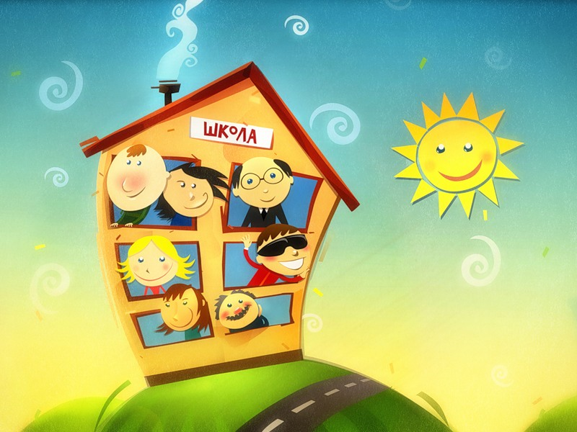

Учитель начальных классов,
гимназии им.Ф.К.Салманова
Наумова Е.Л.

г.Сургут
2010
«ИСТОРИЯ СЕМЬИ В ИСТОРИИ ГИМНАЗИИ»
(Праздник посвящен дню рождения гимназии)

Описание праздника:
В зале медленно гаснет свет, звучит песня «Родительский дом» или «Под крышей дома твоего», на экране проецируются слайды семейных фотографий.

(Выходят ведущие и выступающие.)

1-й ведущий: Здравствуйте!

2-й ведущий: Здравствуйте!

1-й ведущий: Здравствуйте, папы и мамы!

2-й ведущий: Здравствуйте, бабушки и дедушки!

Вместе: Здравствуйте, все ребята!

1-й ведущий: Сегодня наша программа посвящена всем: и старым,
и молодым, и совсем маленьким, и совсем взрослым.

2-й ведущий: Сегодня наша программа о том, что объединяет нас
всех, об истории нашей семьи, которая является час-
тичкой истории нашей гимназии и играет огромную
роль в её развитии.

1-й ведущий: Да, сегодня выступленье
Посвящаем Дню рожденья
Мы гимназии родной!
Начинаем?

1-й ведущий: Нет, постой!
Я проверю, все ли в сборе.
Я не вижу что-то Поли.

(Из зала спешит на сцену ещё одна ученица)
-1-

1-й ведущий: Вот и она. Теперь пора.
Слушайте сказ, вся детвора!

(Ведущие уходят)

- Тема нашей программы лиричная:
Место личное в общем строю.
Чтобы крепла ячейка первичная,
Всесторонне обсудим семью!

- В семейном кругу мы с вами растем!
Основа основ – родительский дом!
В семейном кругу все корни твои,
И в жизнь ты выходишь из семьи!

- Все пороки пусть будут осмеяны!
Всё хорошее к сердцу прими!
Создают отношенья семейные
Отношения между людьми!

- В семейном кругу мы жизнь создаем!
Основа основ – родительский дом!
В семейном кругу душой не кривя
Для жизни готовит нас семья!

- Пусть всё к лучшему преобразуется
В наших душах, на нашей земле!
Человек – он в семье формируется.
Поведём разговор о семье!

- В семейном кругу проблемы сведем!
Основа основ – родительский дом!
В семейном кругу работой живём!
Дадим направление всей семьёй!

(Выходят солисты, исполняют песню)

- 2 –
(Выходят ведущие)

1-й ведущий: Вы хотите увидеть себя в зеркале, но не в простом
зеркале, а в зеркале истории своей семьи, своего
рода?

2-й ведущий: Ведь родословные есть не только у великих и царст-
вующих. В роду каждого из вас есть свои захватыва-
ющие страницы о любви, жизненных традициях и
героизме.

(Звучит первый куплет песни Г.Гладкова и Ю.Кима «Точка, точка, запятая». Появляется маленькая девочка. Она шалит под музыку, исполняет разные танцевальные и гимнастические движения)

1-й ведущий: Здравствуй, ты кто такая? .как тебя зовут?

Девочка: Зовут меня Зовуткой, а величают Уткой!

2-й ведущий: Это что за имя такое – Зовутка?
(Обращаясь к залу) – Ребята, давайте мы нашей
гостье дадим настоящее имя и сделаем это так, как
делали все родители на Руси в давние времена.

1-й ведущий: Священник на выбор предлагал несколько имён свя-
тых, которые значились в специальной книге –
святцах – на день рождения ребёнка.

2-й ведущий: Посмотрим… Сегодня 31 октября, а 31 октября – это
день святых Симеона, Феодора и Евфросинии. С
31 октября связана народная примета: большой
иней – к тяжелому лету. Евфросиния в переводе с
греческого означает «Радость». (Обращаясь к девоч-
ке) Евфросиния, мы поздравляем тебя с таким замеча-
тельным именем! А сейчас – танцевальный номер.

Исполняется танец

- 3 –
Учитель: Ребята, а вы представляете, как волновались ваши
родители, когда выбирали вам имена? Они вложили в них
всю свою любовь и большие надежды. Поэтому назвали вас
Александрами – что значит «защитник», Владиславами –
значит «Владеющий славой», Екатеринами – значит «чис-
тая», Еленами – значит «светлая», Георгий – значит «зем-
леделец» и т.д.
Теперь я попрошу подняться всех «победителей», т.е. Ни-
колаев, Викторов и победить в небольшом конкурсе «Кто
быстрее надует шар и у кого он быстрее лопнет». Прини-
мают участие мальчики, папы и дедушки.

(После конкурса победитель получает сладкий приз)

1-й ведущий: А сколько ещё есть замечательных имён! Вот Михаил
- «равный богу», Лариса – «подобная чайке».

Девочка (обращаясь к ведущим): Хочу фамилию…

2-й ведущий: Хорошо, посмотри на наше «древо жизни». На нём
выросло несколько листочков, а на них фамилии.
Выбирай любую, узнавай о ней побольше и бери сама
себе фамилию.

Девочка: А теперь проведём конкурс «Что означает твоя фамилия?»

Учитель: Приглашаем семью Столбовых, … Вам слово –
расскажите об истории своей фамилии, своей семьи, поче-
му выбраны такие имена у всех членов семьи.

(Дети определяют победителя аплодисментами)

1-й ведущий: А теперь предлагаем поделиться своими семейными
секретами: в каждой семье есть любимый танец,
семейная песня или прибаутка. Напойте нам всем
свою общую песню или станцуйте.

- 4 –
2-й ведущий: Кто всё штопает и вяжет?
Кто поможет и подскажет?
Раньше всех всегда встаёт?
Кто печёт оладушки?
Это наши …(бабушки).

Учитель: Приглашаются бабушки и дедушки с внуком или
внучкой.
Конкурс «Найти внука», «Найти бабушку (дедушку)»:
Бабушкам (дедушкам) завязывают глаза и выстраивают в шеренгу. Перед ними выстраиваются их внуки. Затем внуки громко рассчитываются по порядку. Бабушки (дедушки) должны после этого по голосу узнать своего внука и назвать его номер. Далее повязки одевают внукам и те определяют по голосу своих родных.

(выходит девочка с сундуком)
Конкурс «Семейные реликвии»:

1-й ведущий (обращаясь к девочке): Что это за сундук?

Девочка: Нашла. Интересно, чей он и что в нём?

2-й ведущий: Друзья, чей сундук? Не признаются. Тогда откроем
и посмотрим, что в нём.

Ведущие открывают сундук и по очереди достают «семейные реликвии» (или записку, если вещь не поместилась в сундук). Показывают залу реликвию или зачитывают записку. Семья должна угадать и кратко, но ярко рассказать о своей семейной реликвии.

Девочка: А здесь есть ещё один предмет. (вынимает большую
конфету) Это леденец. Леденец – нашей игре конец!

Учитель: Ждёт так много вас открытий,
Интереснейших событий.
Вы решите все задачи.
Я желаю вам удачи!
Звучит песня «Закончился праздник» (слова и музыка С.Юдиной)
-5-

